KOJE GODIŠNJE DOBA NAM JE DOŠLO?
U JESEN LIŠĆE ŽUTI I PADA S DRVEĆA. DANI SU KRAĆI, A NOĆI DUŽE. SAZRIJEVA VOĆE. SJEĆAŠ SE KOJE?
POGLEDAJMO KOJE PROMJENE NAS JOŠ OČEKUJU U JESEN:
KAKVO JE VRIJEME?
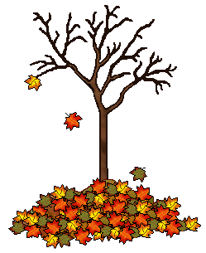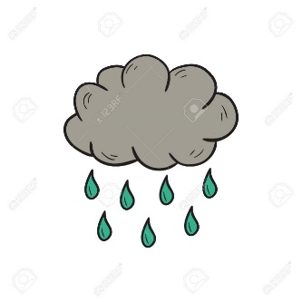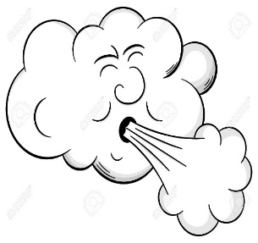
LIŠĆE PADA S DRVEĆA. ČEŠĆE PADA KIŠA I PUŠE VJETAR. VANI JE HLADNIJE.

U JESEN OBLAČIMO MAJICE DUGIH RUKAVA. SA SOBOM UZIMAMO JAKNU I KIŠOBRAN. KADA JE VANI HLADNO, STAVLJAMO KAPU, ŠAL I RUKAVICE KAKO SE NE BI PREHLADILI.
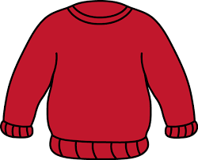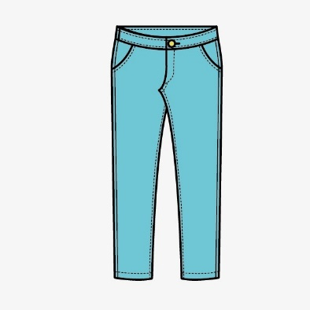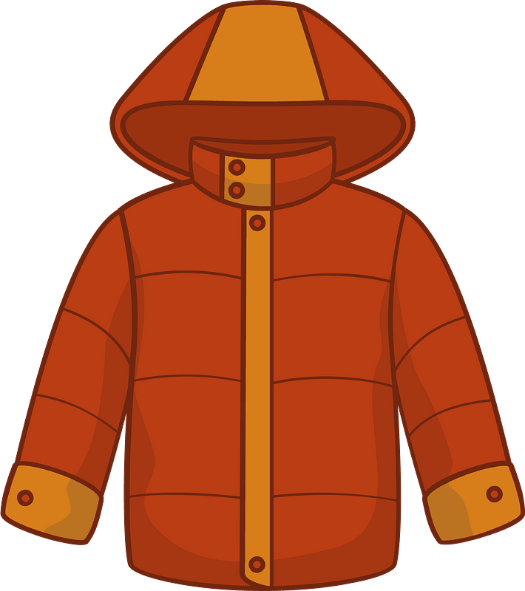
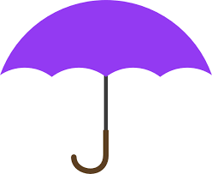

KOJE PROMJENE SE DOGAĐAJU U JESEN? ZAOKRUŽI/PREKRIŽI/PODCRTAJ:
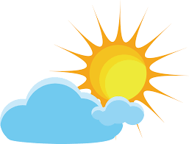
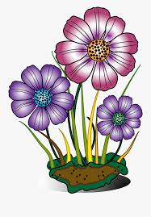
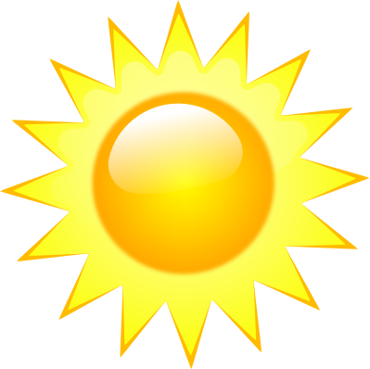

ŠTO OBLAČIMO U JESEN? ZAOKRUŽI/PREKRIŽI/PODCRTAJ
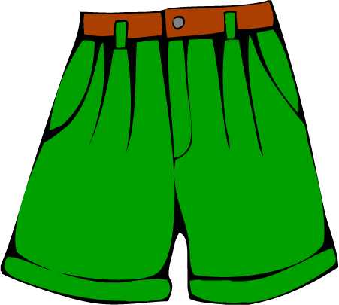

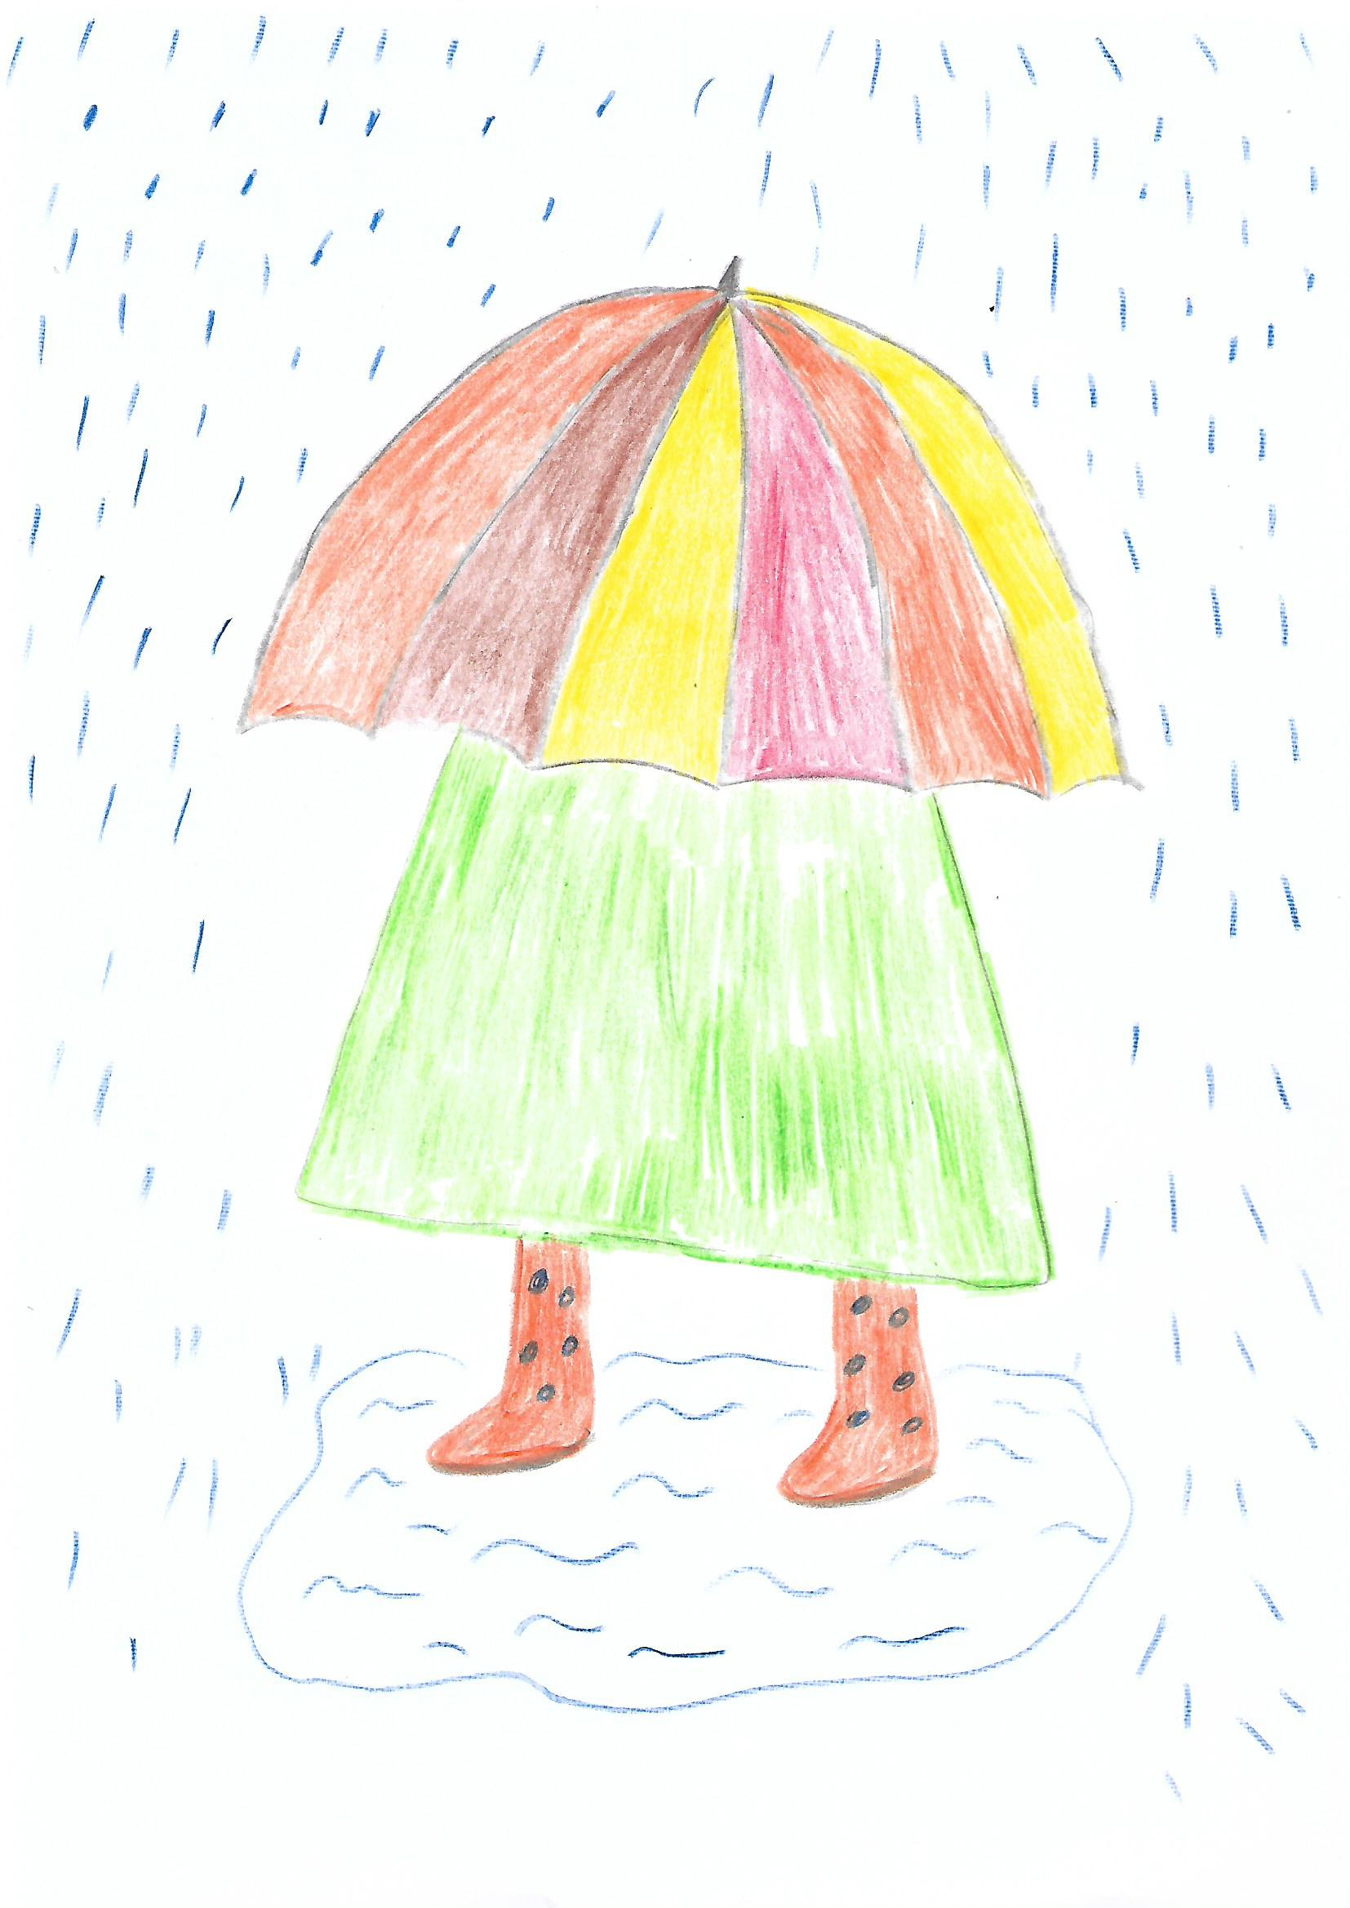
Oboji flomasterima prema uzorku

